《电子信息专业课》押题卷（卷10）
（考试时间：100分钟 考试形式：闭卷）
注意事项：
1. 请将所有答案写在答题专用纸上，并注明题号。答案写在试卷和草稿纸上无效。
2. 考试结束时，须将试卷和答题卡一并会交

一、选择题（共10题，每题2分，共20分）
1.电路如图所示，6Ω电阻消耗的功率$P=$（ ）。
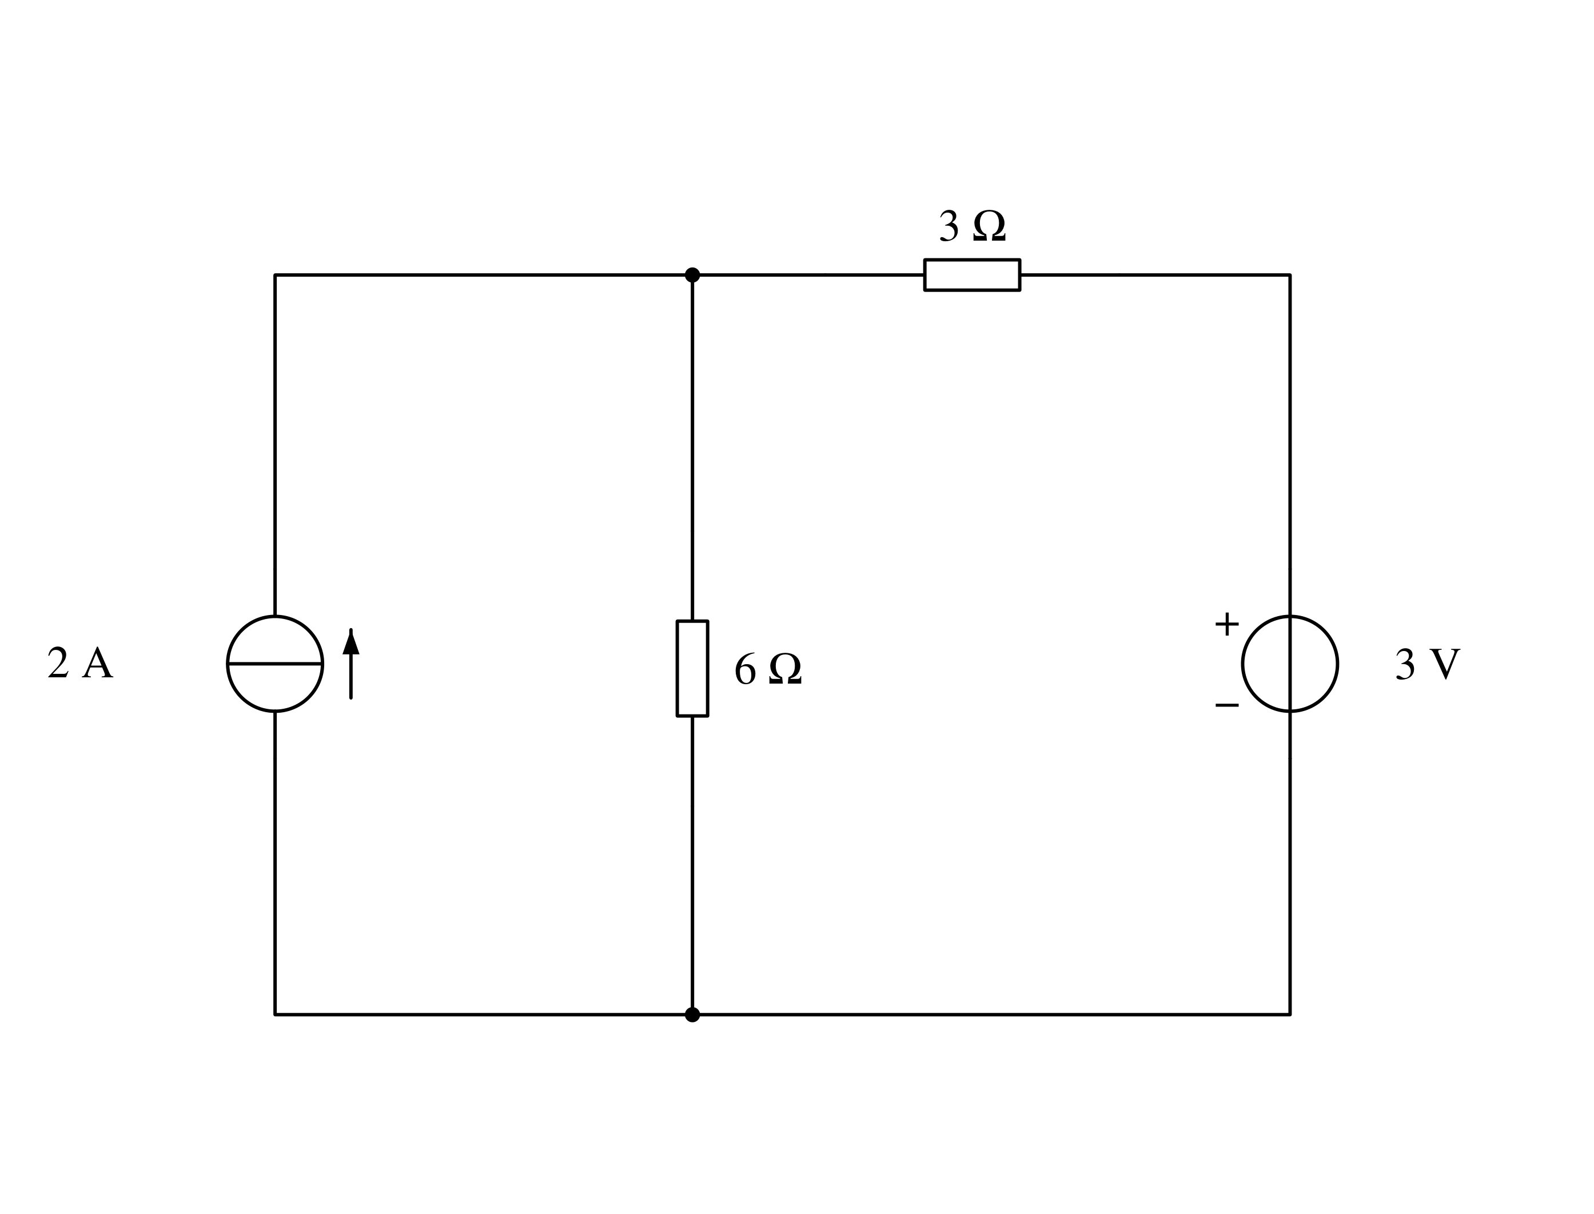
A.2W B.3W C.4W D.6W

2.电路如图所示，A点的电位$U_{A}$=（ ）。
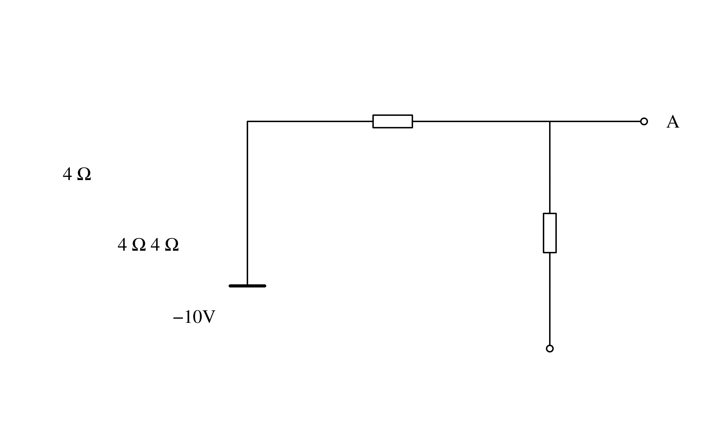
a.0V b.−5V c.−8V d.−10V
11、电路如图a所示，将其等效为电流源如图b所示，则其参数为（ ）。
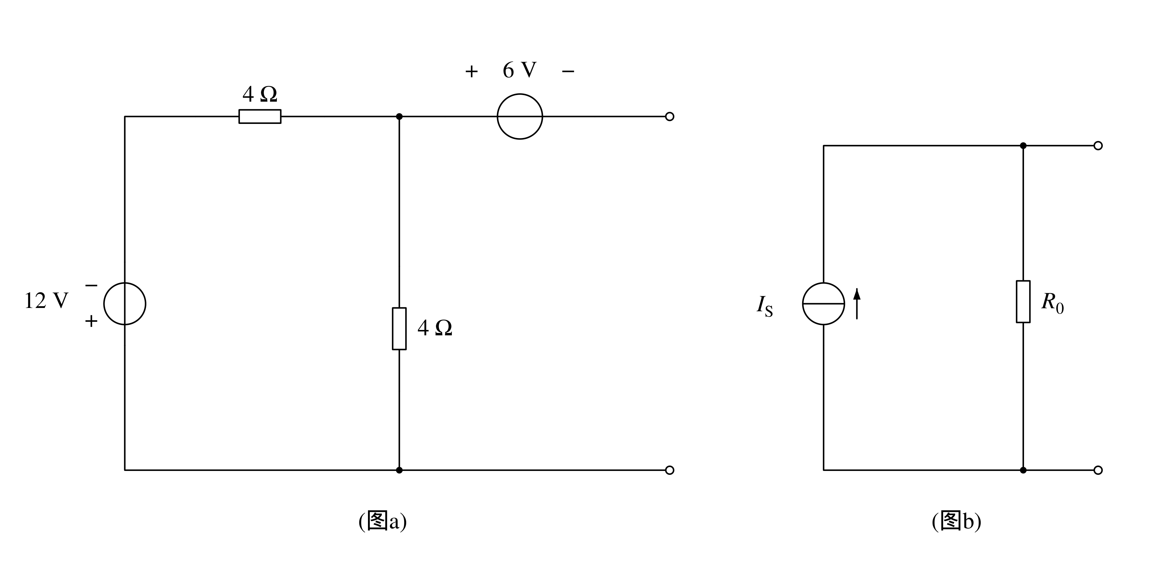
A.$I_{S}=6A,R_{0}=2Ω$ B.$I_{S}=9A,R_{0}=8Ω$
C.$I_{S}=−9A,R_{0}=4Ω$ D.$I_{S}=−6A,R_{0}=2$

4.图示正弦电流电路中电压$u(t)$的初相等于（ ）
A.$36.9°$ B.$−36.9°$ C.$−53.1°$ D.$53.1°$
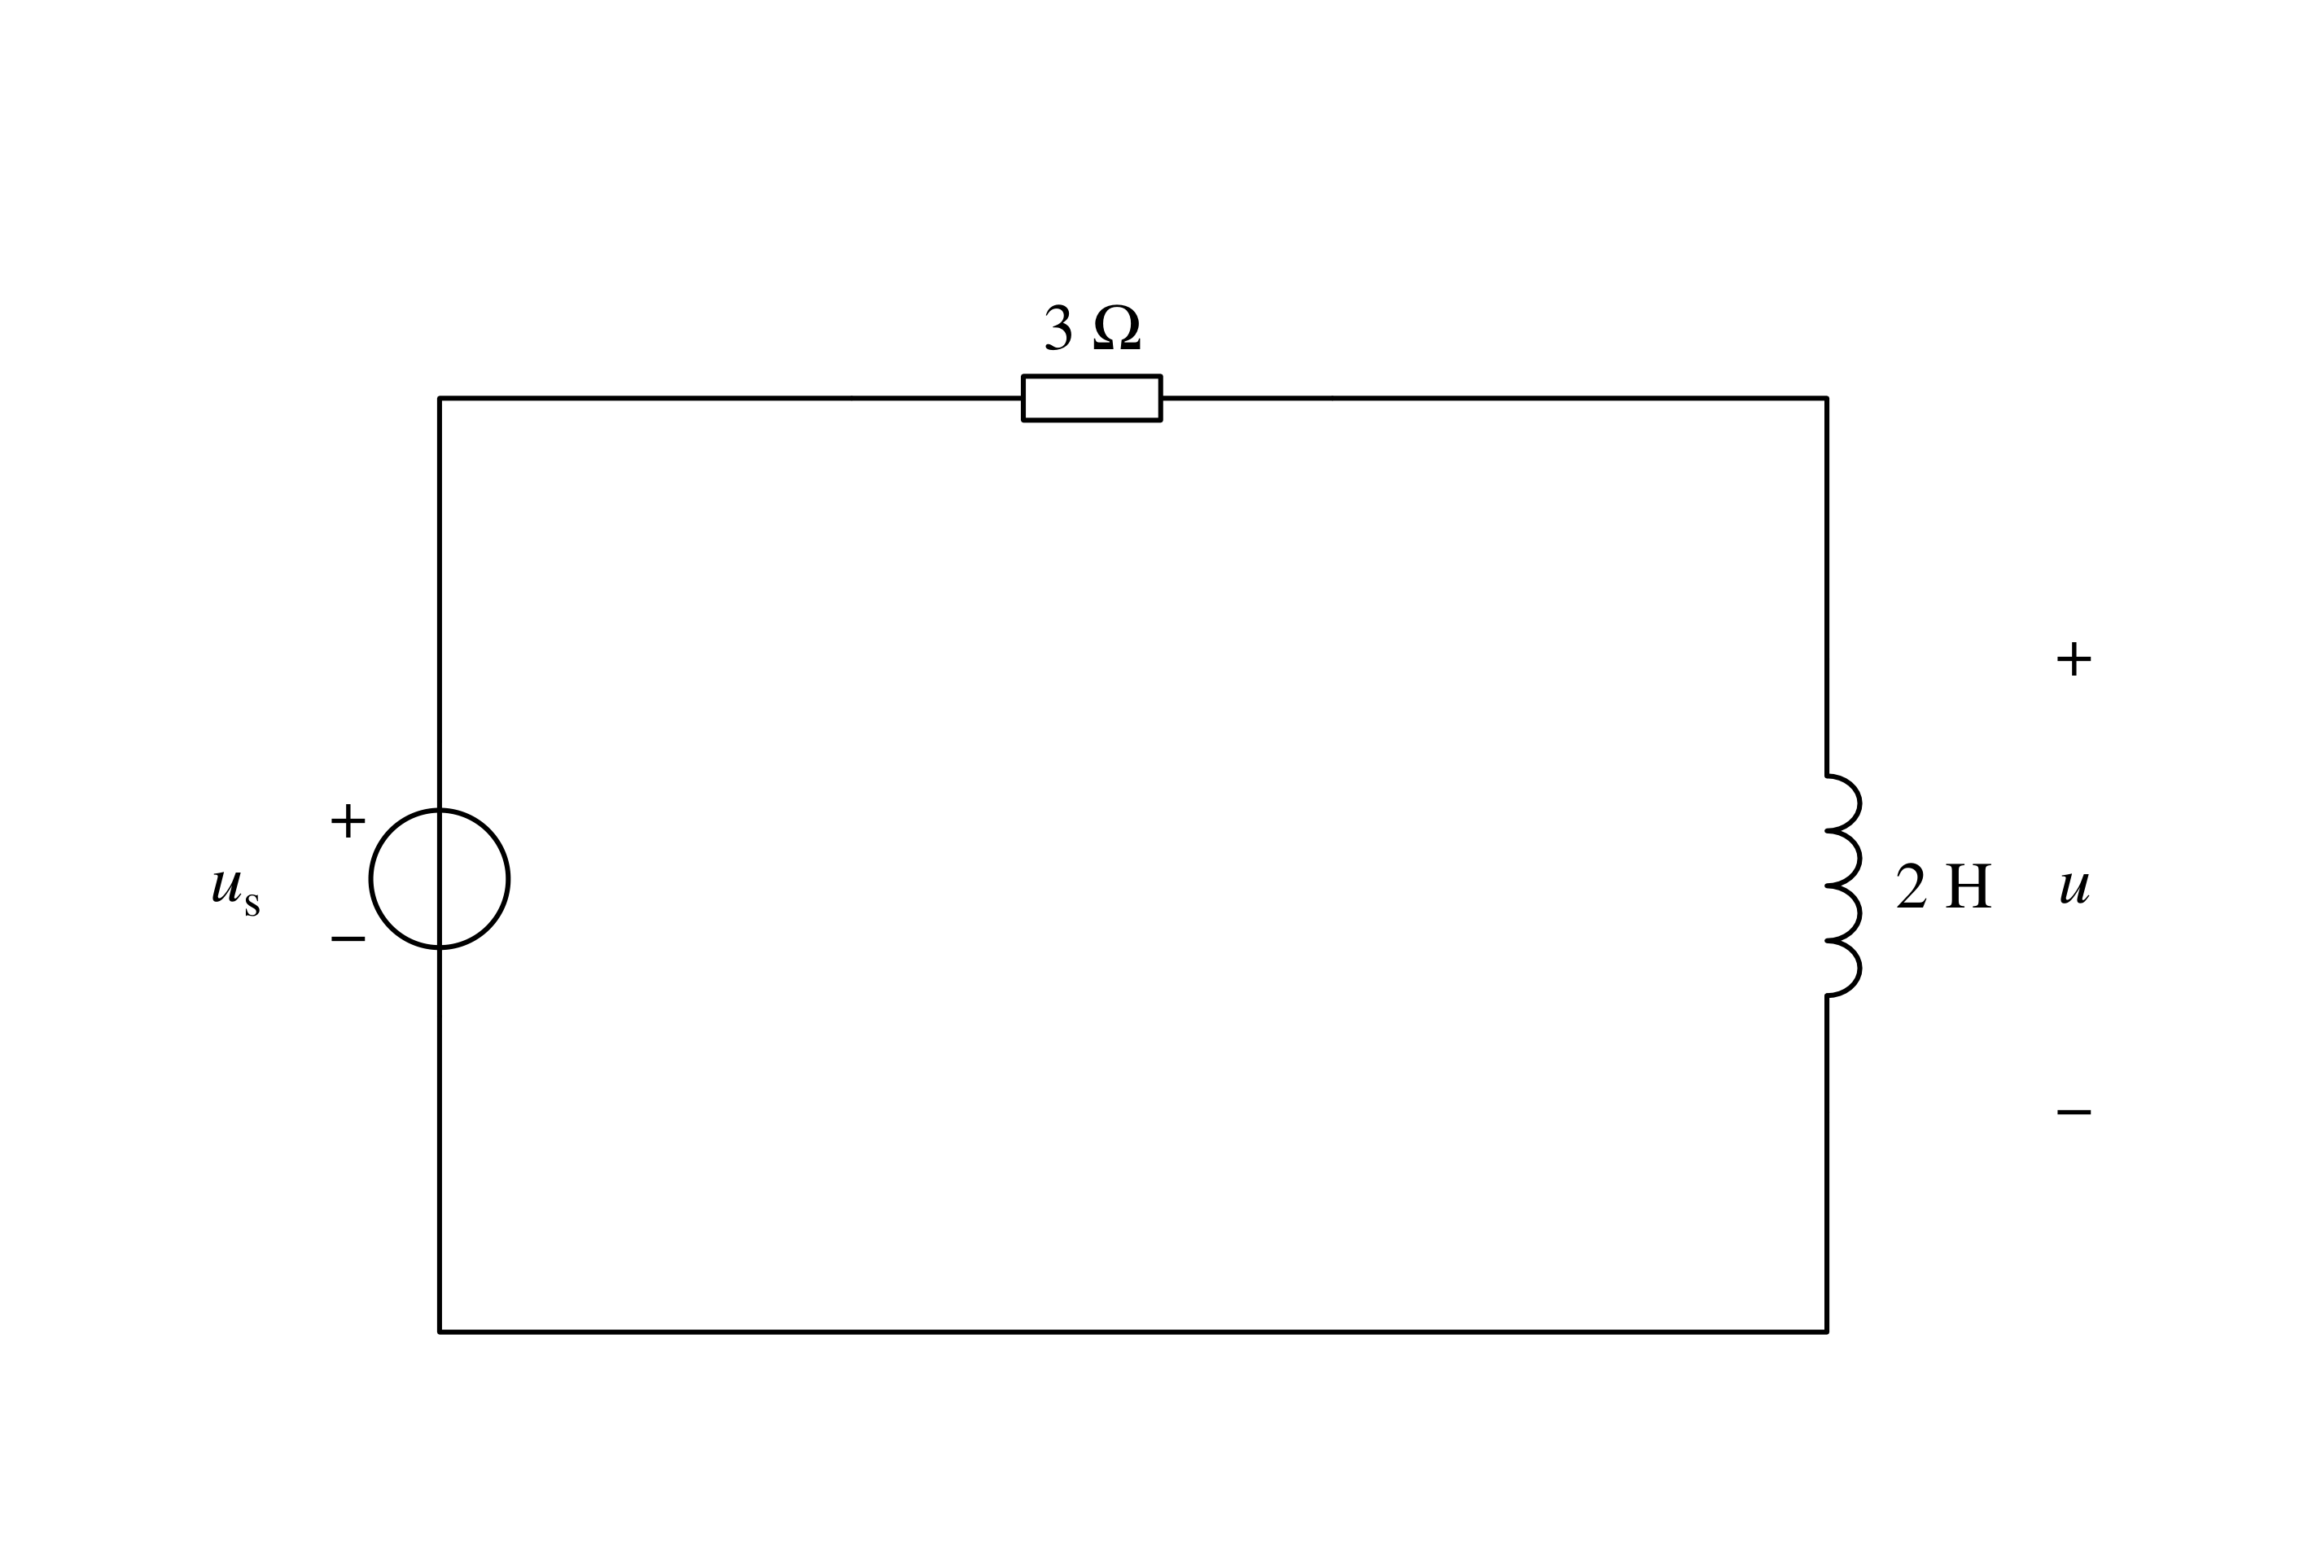
$u_{s}(t)=5cos(2t)V$
5.下列说法中，（ ）是正确的。
A、串谐时阻抗最小 B、并谐时阻抗最小 C、电路谐振时阻抗最小
6.下列选项中，不属三极管的参数是［ ］
A.电流放大系数$β$ B.最大整流电流$I_{F}$
C.集电极最大允许电流$I_{CM}$ D.集电极最大允许耗散功率$P_{CM}$
7.温度升高时，三极管的$β$值将［ ］
A.增大 B.减少 C.不变 D.不能确定
8.在N型半导体中，多数载流子是［ ］
A.电子 B.空穴 C.离子 D.杂质
9.由主从JK触发器构成的电路如题15图所示，可知该电路实现的功能为（ ）
A.保持 B.置0 C.置1 D.计数
〔原件所引“题15图”缺失〕
10.把JK触发器的J与K都接到高电平上，则其特性方程变为（ ）
A.$Q^{n+1}=Q^{n}$ B.$Q^{n+l}={\overline{Q}}^{n}$
C.$Q^{n+1}=1$ D.$Q^{n+1}=0$

二、判断题（共10题，每题2分，共20分）
1.正弦交流电的最大值和有效值随时间作周期性变化。（ ）
2.用交流电压表和交流电流表所测出的值是有效值。（ ）
3.正弦量可以用相量来表示，因此相量等于正弦量。（ ）
4.串联电路的总电压超前电流时，电路一定呈感性。（ ）
5.谐振状态下电源供给电路的功率全部消耗在电阻上。（ ）
6.PN结在无光照、无外加电压时，结电流为零。（ ）
7.为了抑制温漂，应引入交流负反馈。（ ）
8.集成运放构成的电路引入负反馈，都可用“虚短”和“虚断”的概念分析。（ ）
9.74LS164是常见的移位寄存器。（ ）。
10.时序逻辑电路中触发器可有可无。（ ）。

三、填空题（共10题，每题2分，共20分）
1.如图所示电路中，若电阻从2Ω变到10Ω，则电流$i$
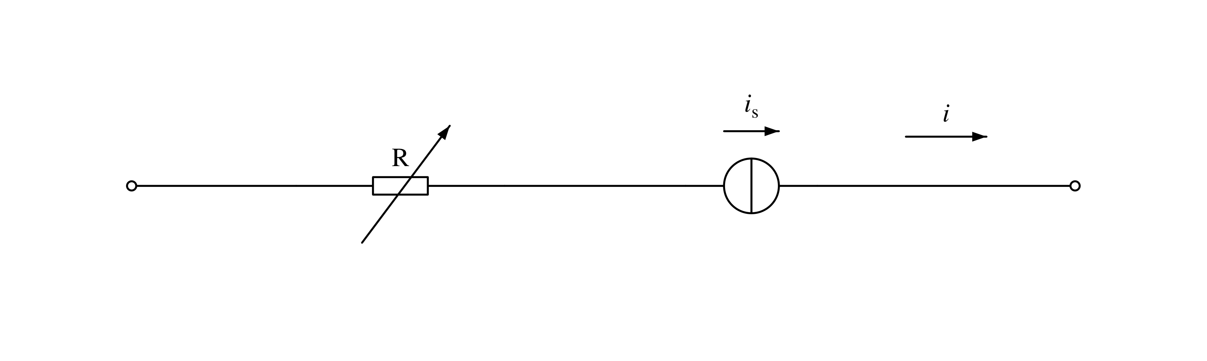
2.已知$i_{1}=10sin(314t+90°)A$，$i_{2}=10sin(314t+30°)A$，则 °
3.单一电阻元件的正弦交流电路中，复阻抗$Z=$ ；单一电感元件的正弦交流电路中，复阻抗$Z=$ ；单一电容元件的正弦交流电路中，复阻抗$Z=$ ；
4.在右图所示电路中，$R=X_{L}=X_{C}$，并已知安培表$A_{1}$的读数为3A，则安培表$A_{2}$、$A_{3}$的读数应为
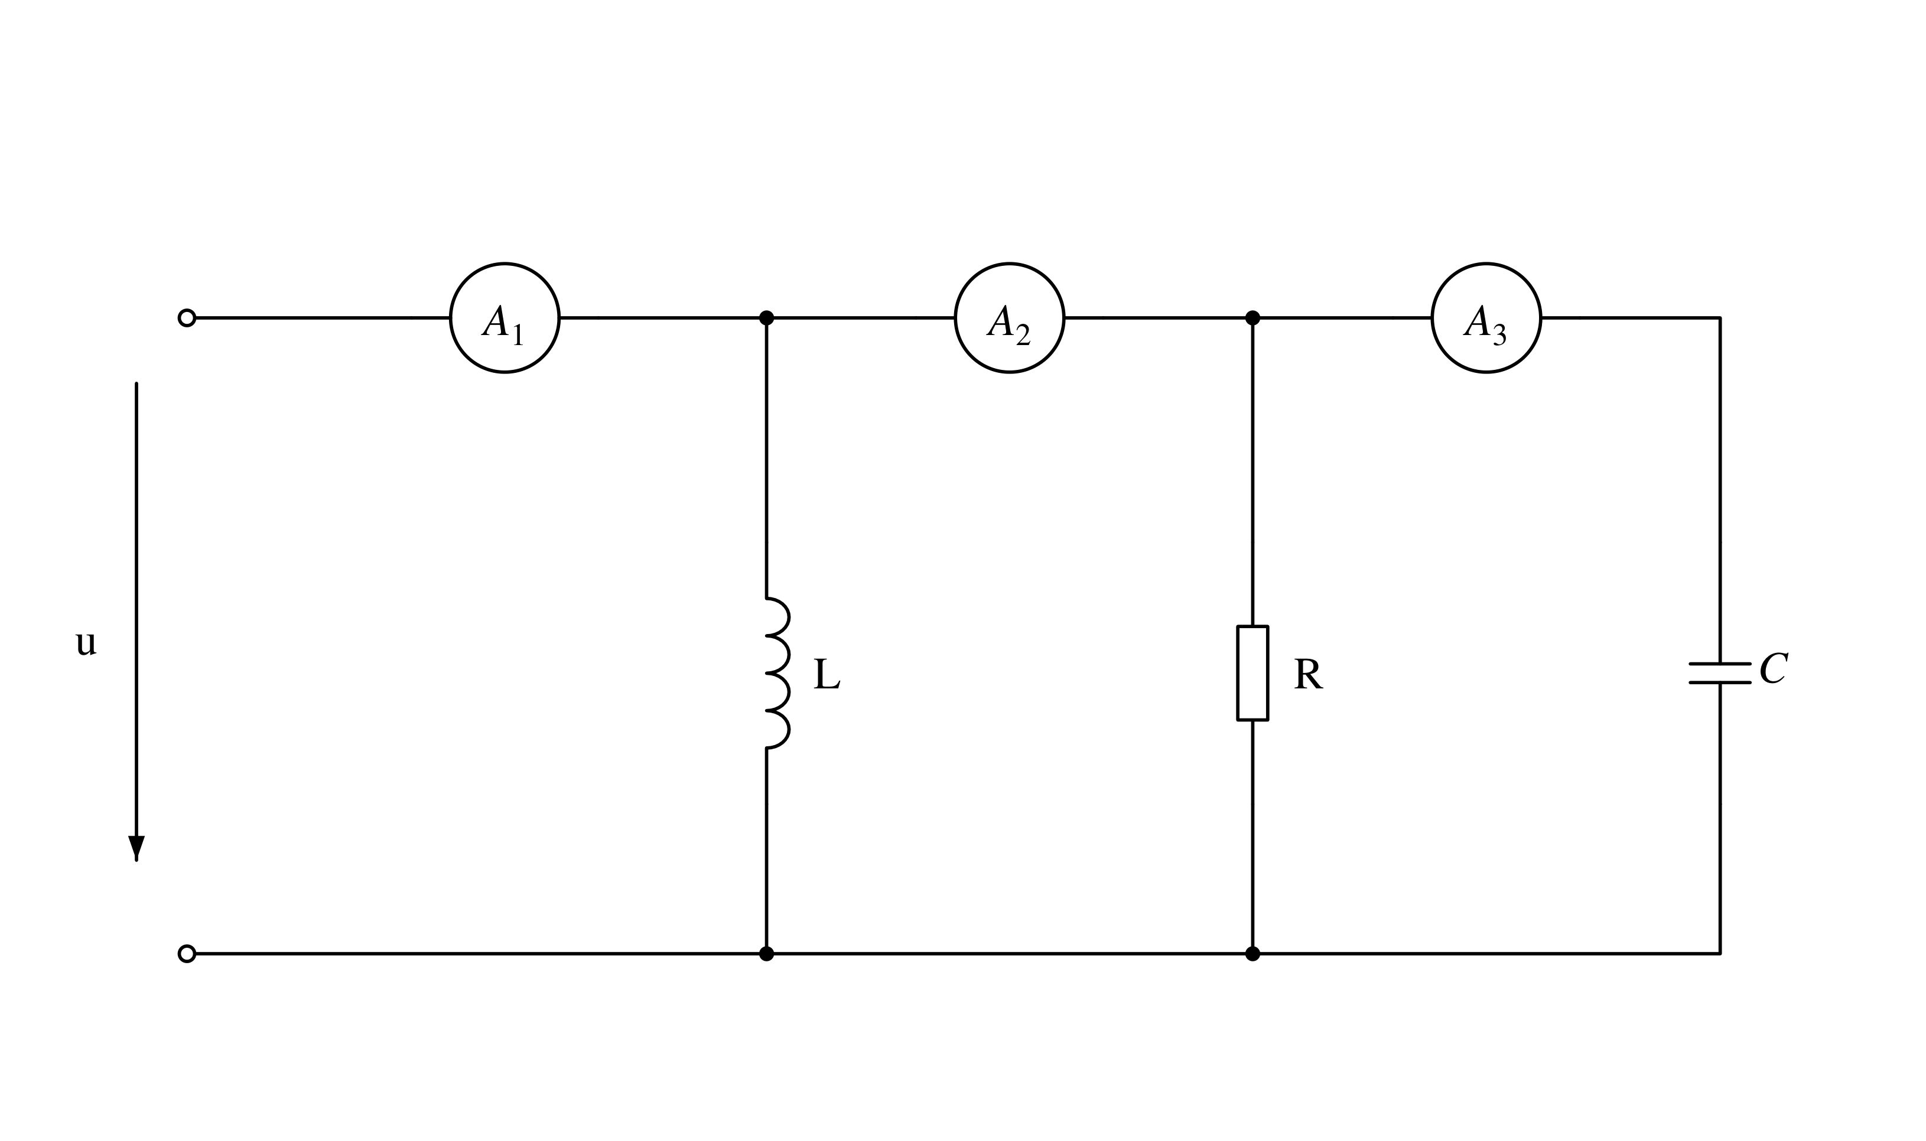
5.处于谐振状态的RLC串联电路，当电源频率升高时，电路将呈现出（ ）
A、电阻性 B、电感性 C、电容性

6.三极管实现放大作用的外部条件是： 。某放大电路中的三极管，测得管脚电压$V_{a}=−1V，V_{b}=−3.2V，V_{c}=−3.9V$，这是 管（硅、锗）， 型，集电极管脚是 。
7.三种不同耦合方式的放大电路分别为： 、 和 ，其中 能够放大缓慢变化的信号。
8.在多级放大电路中，后级的输入电阻是前级的 ，而前级的输出电阻可视为后级的 。
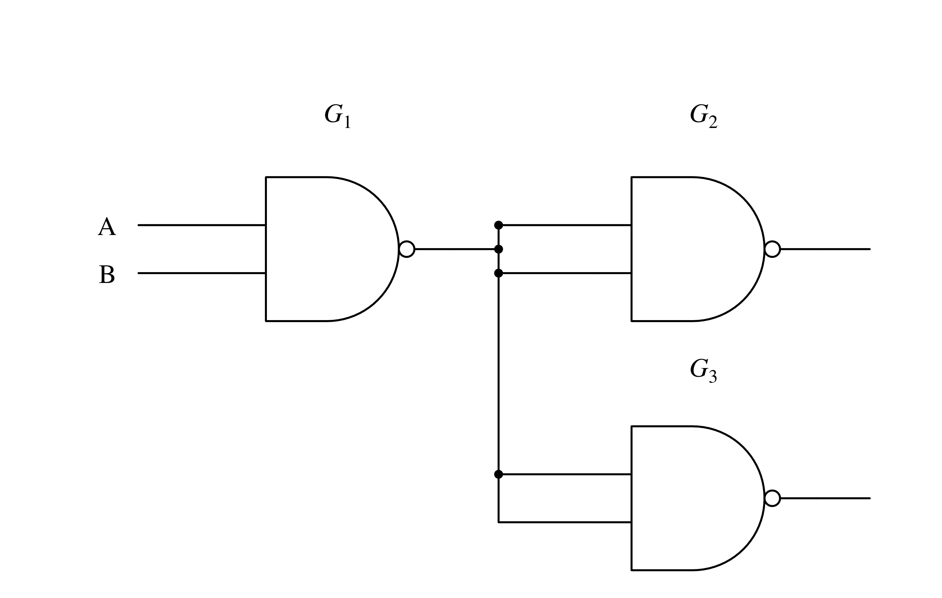
1
9.由TTL门组成的电路如图所示，已知它们的输入短路电流为$I_{S}=1.6mA$，高电平输入漏电流$I_{R}=40μA$。试问：当$A=B=1$时，$G_{1}$的灌（拉，灌）电流为 ；
10.在CP有效的情况下，当输入端D=0时，则D触发器的输出端$Q^{n+1}=$

四、名词解释（共6题，每题5分，共30分）
1.等效变换：
2.视在功率：
3.直流通路：
4.反相输入：
5.分辨率：
6.参考量：

五、分析计算题（共6题，每题10分，共60分）
1.用网孔法或节点法求下图$i_{1}$和$i_{2}$
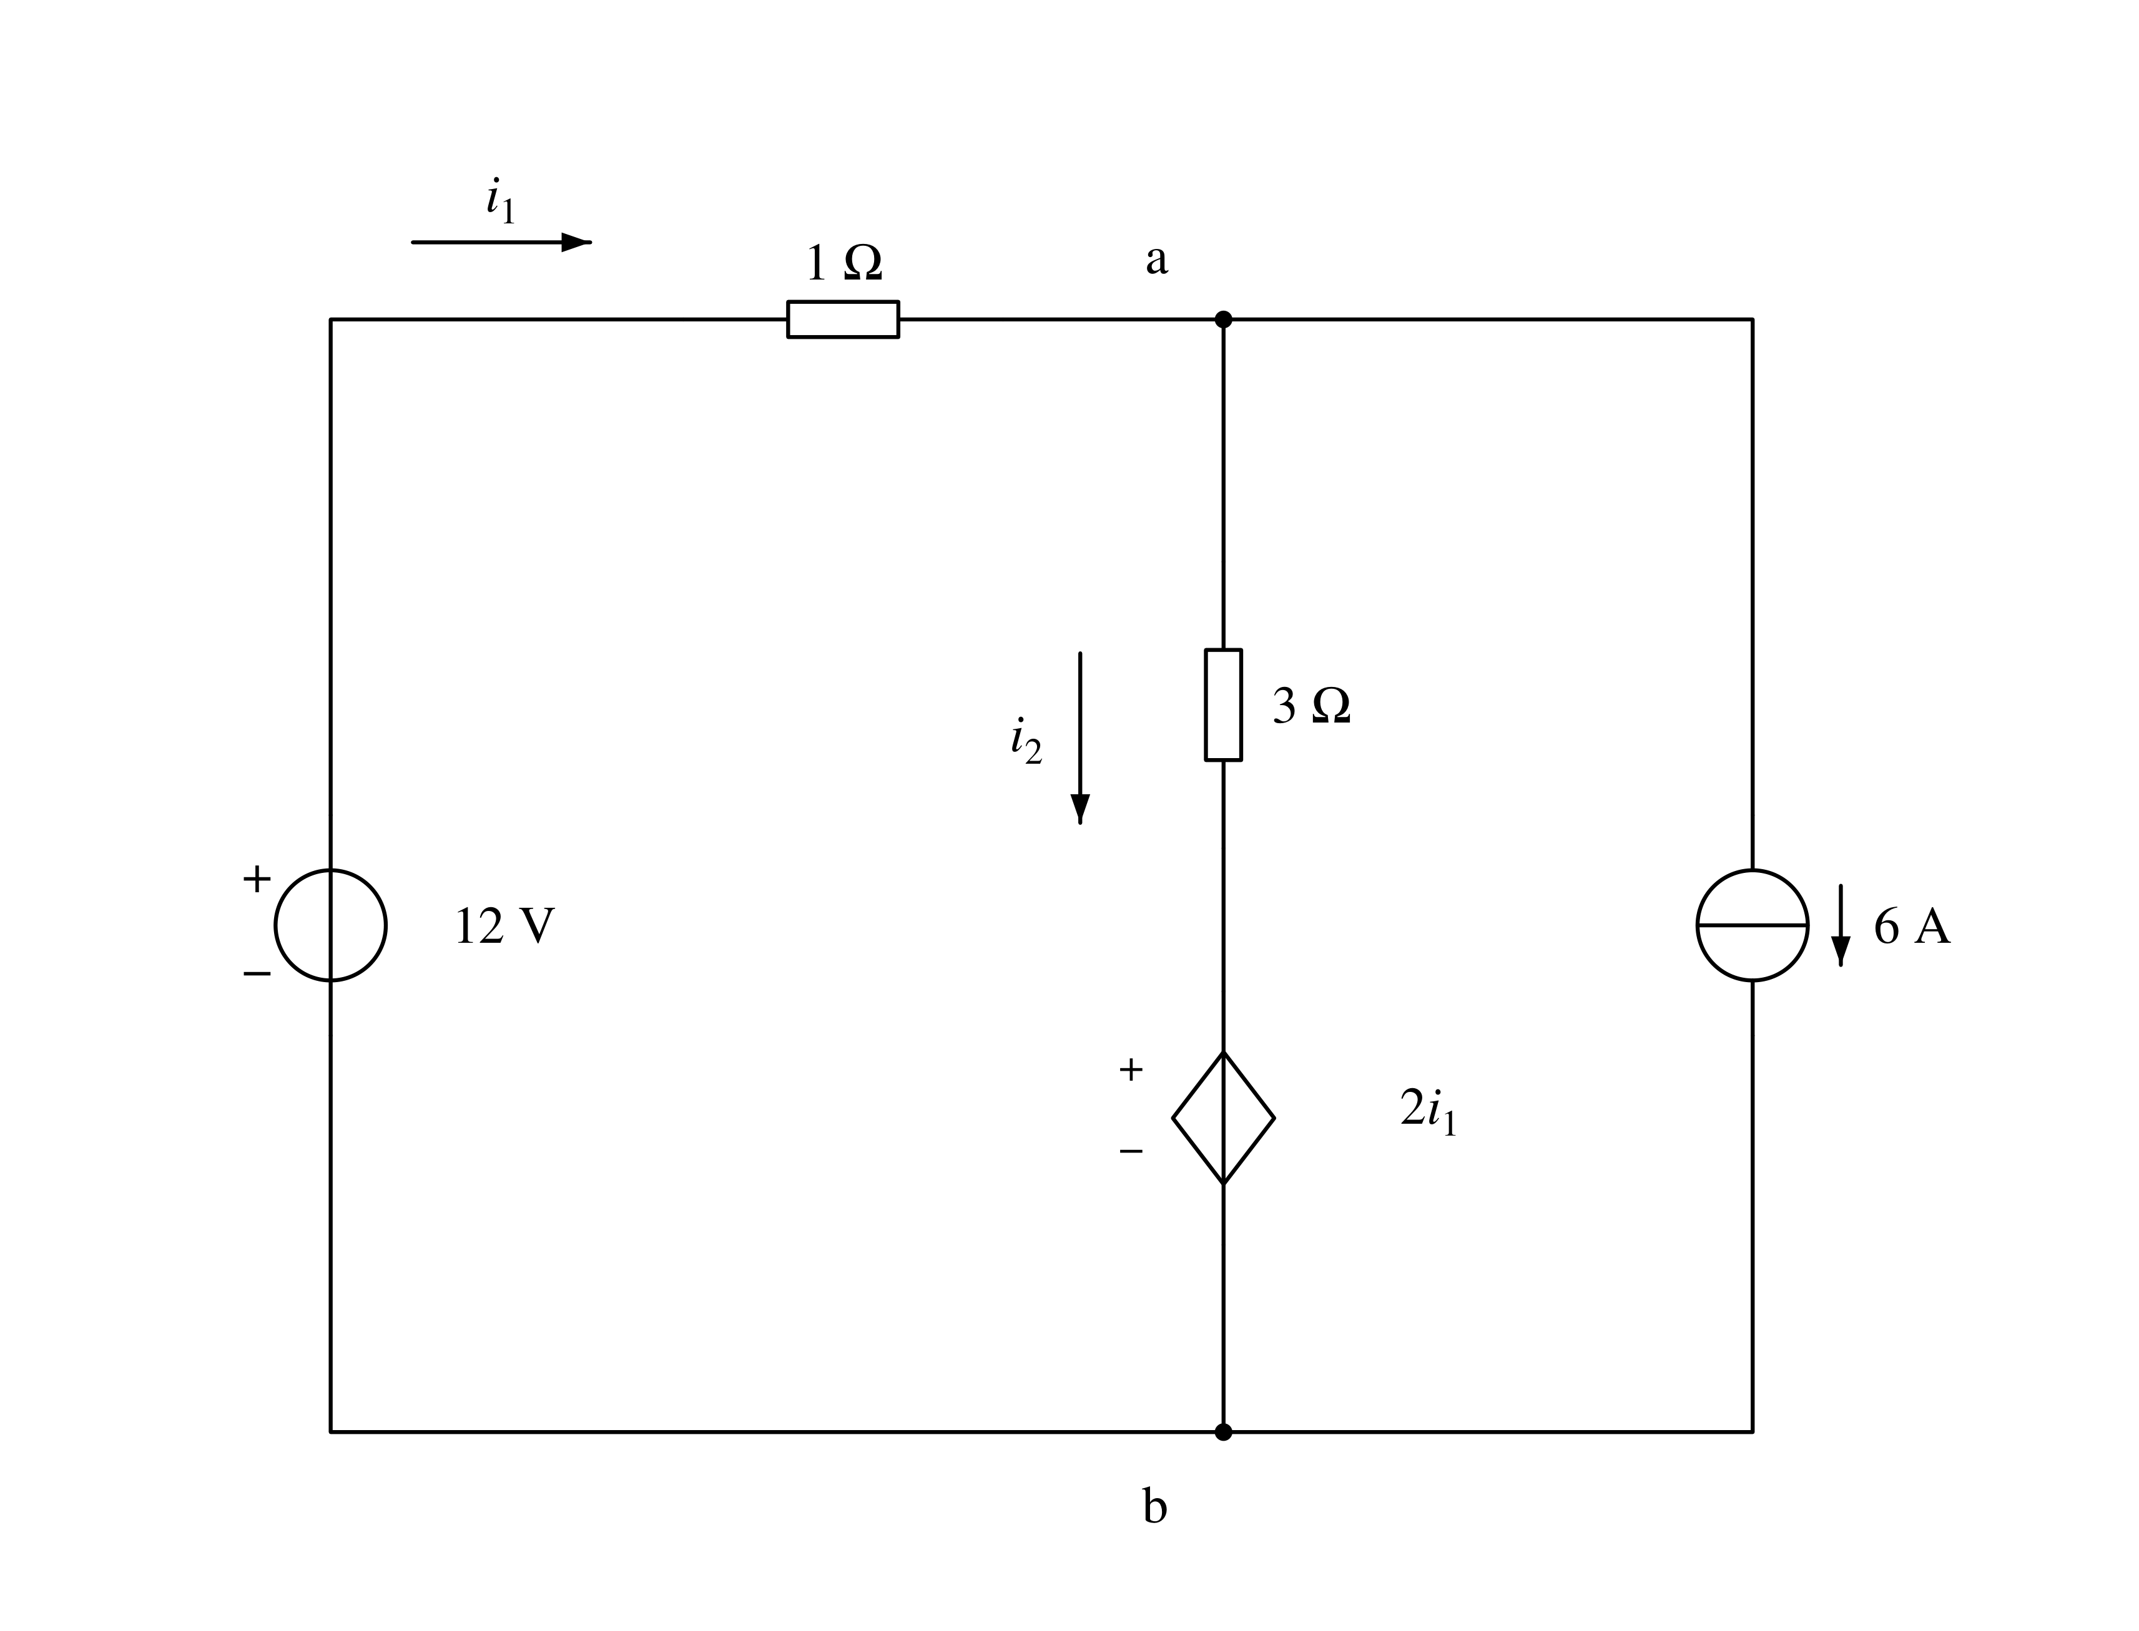
解：

2.如下图，$t=0$时，S闭合，换路前已处于稳态，求$t≥0$时的$u_{C}(t)，i_{C}(t)，i_{1}(t)，i_{2}(t)$的表达式。
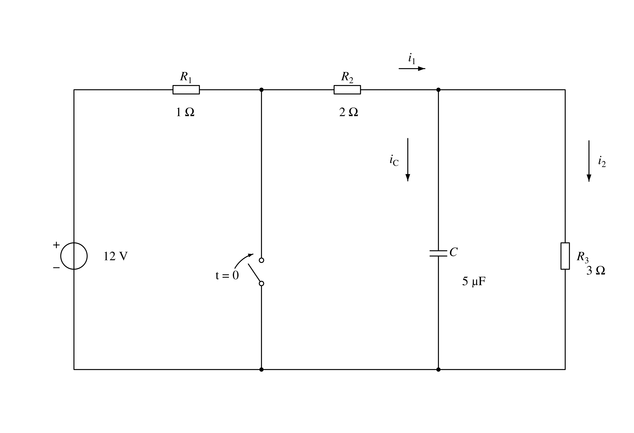
解：

3.二极管电路如图所示，试判断图中的二极管是导通还是截止，并求出AO两端电压$V_{AO}$。设二极管为理想器件。
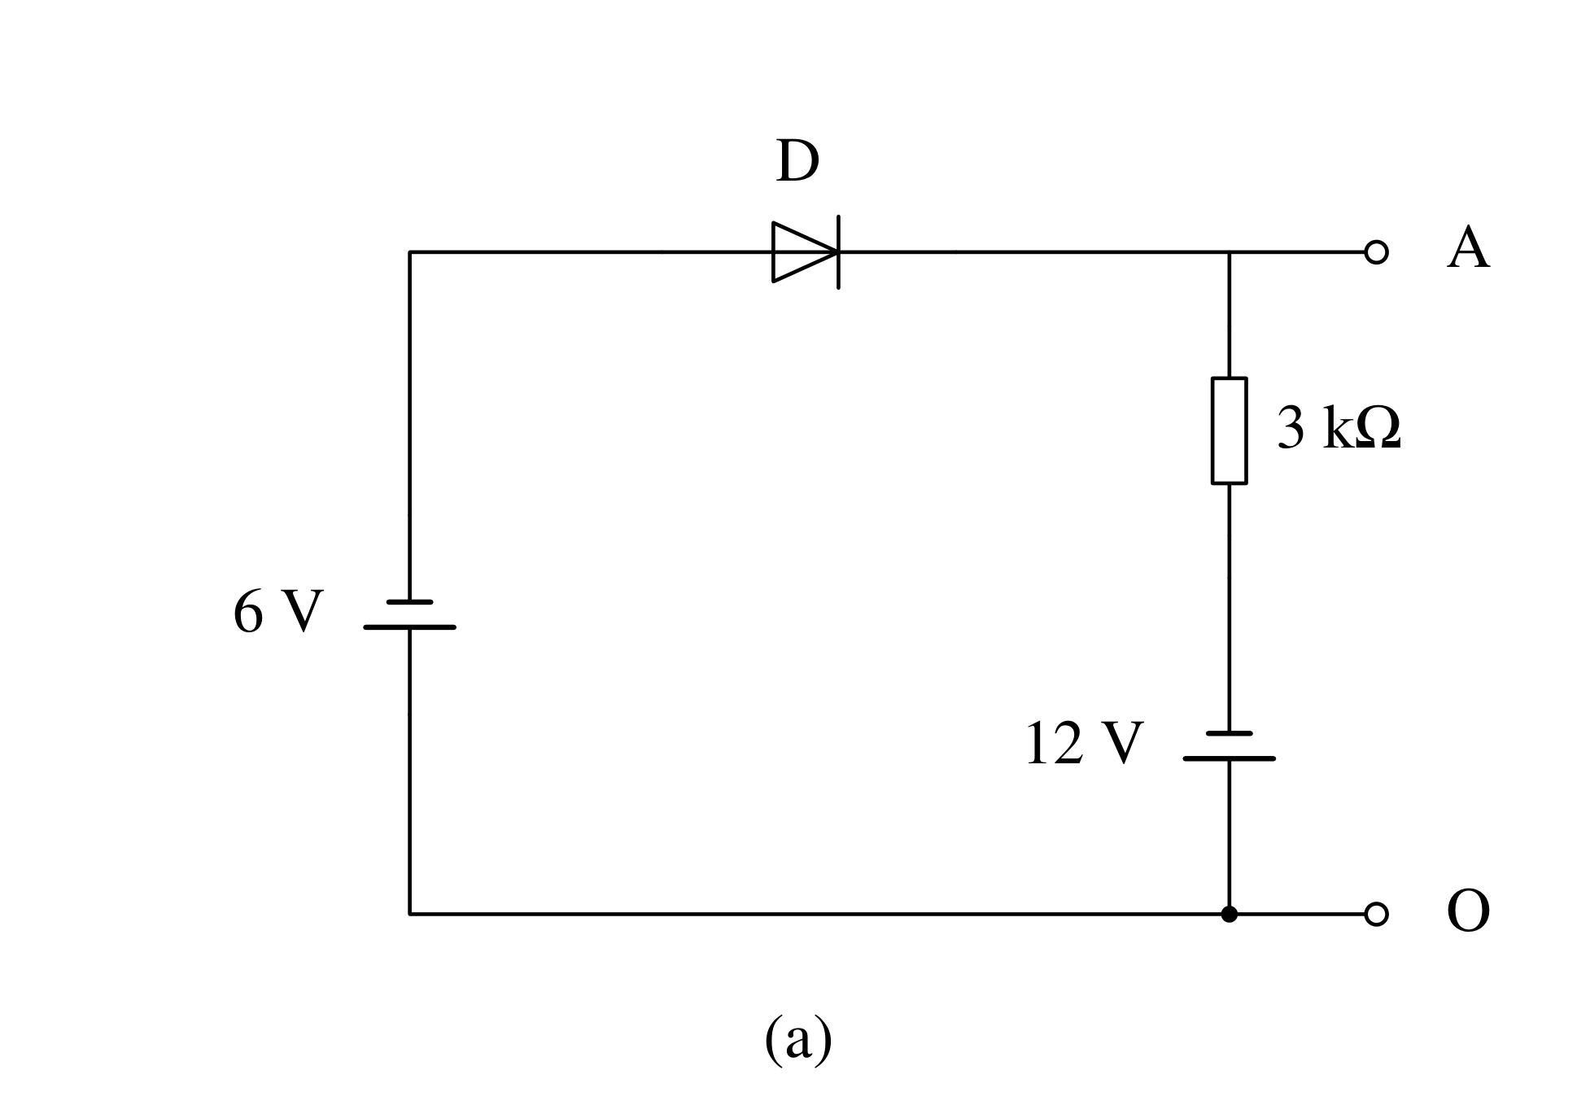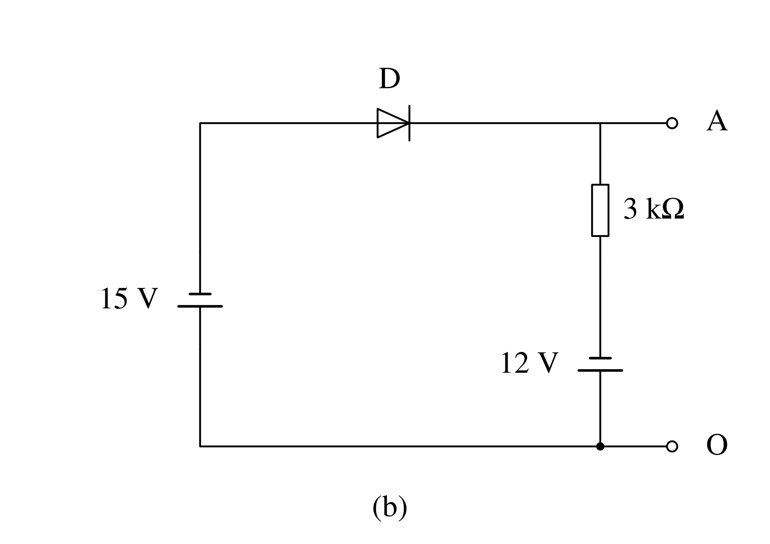
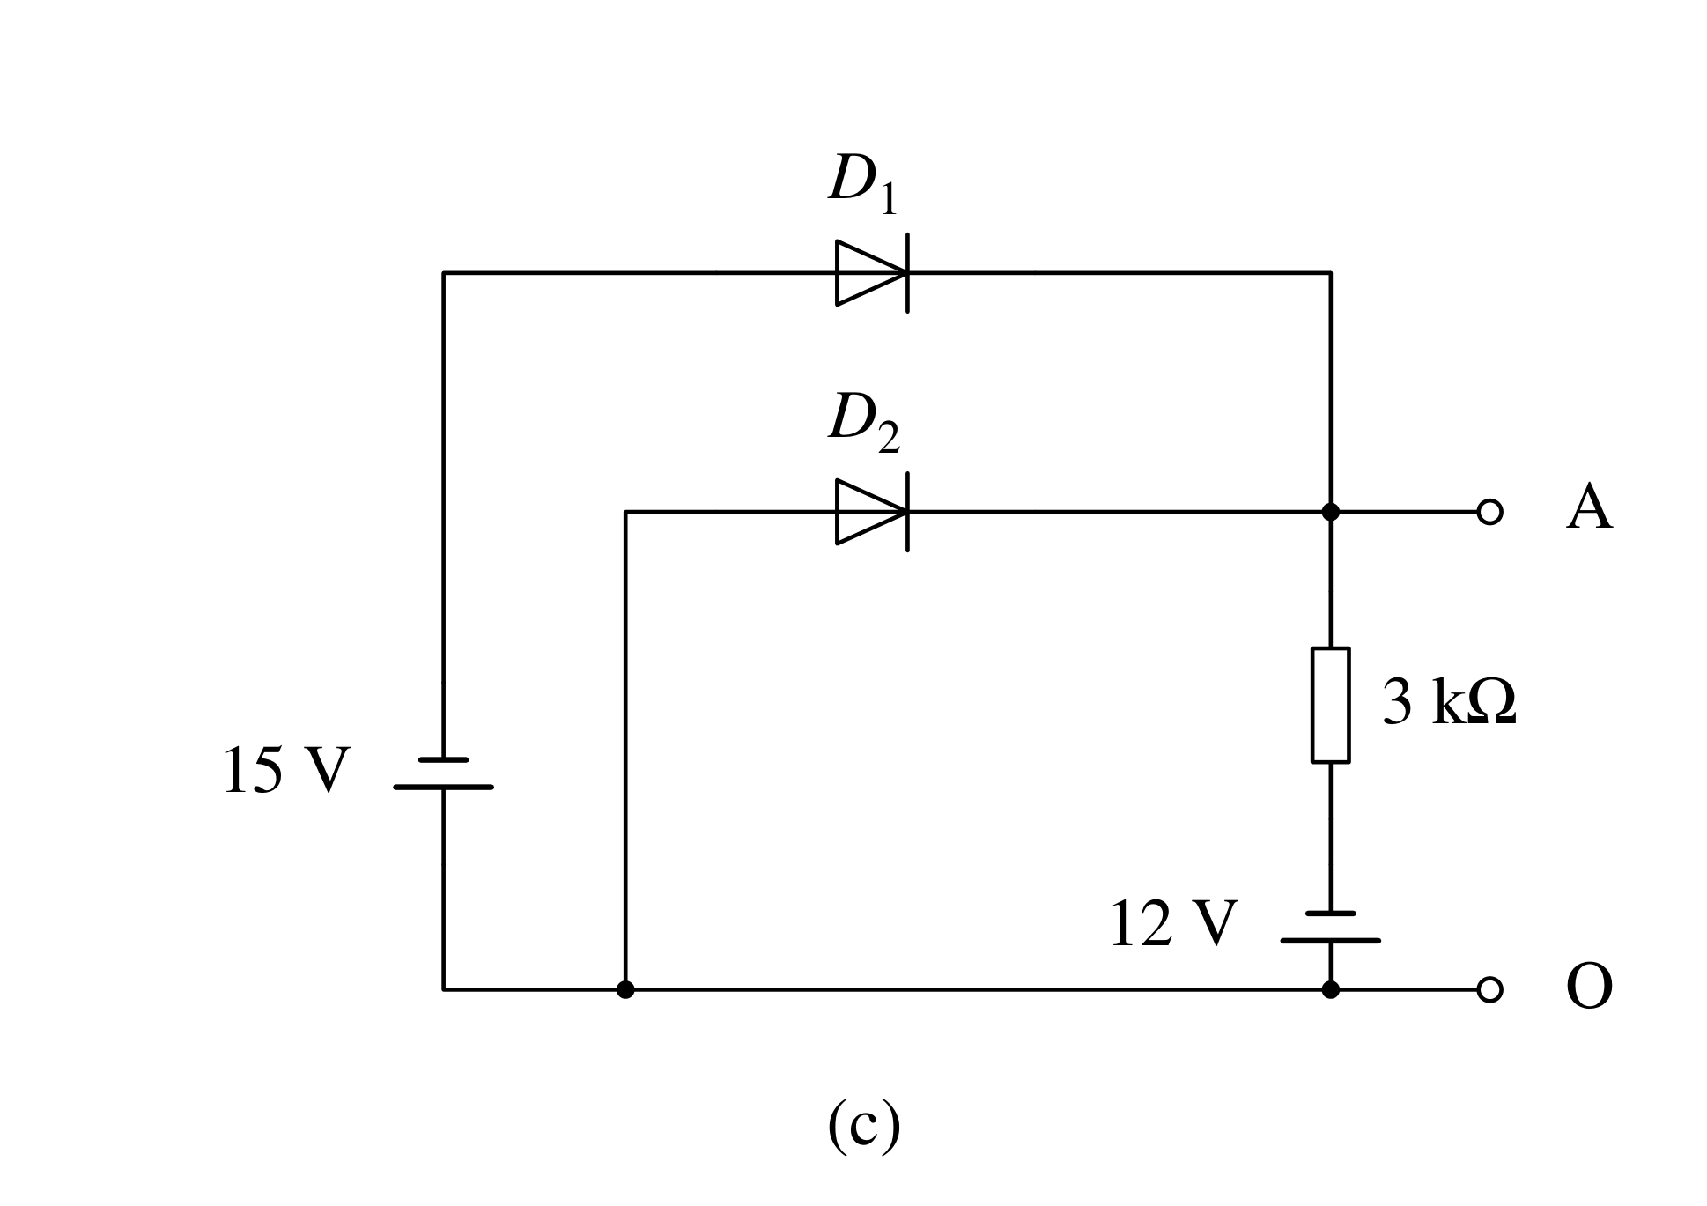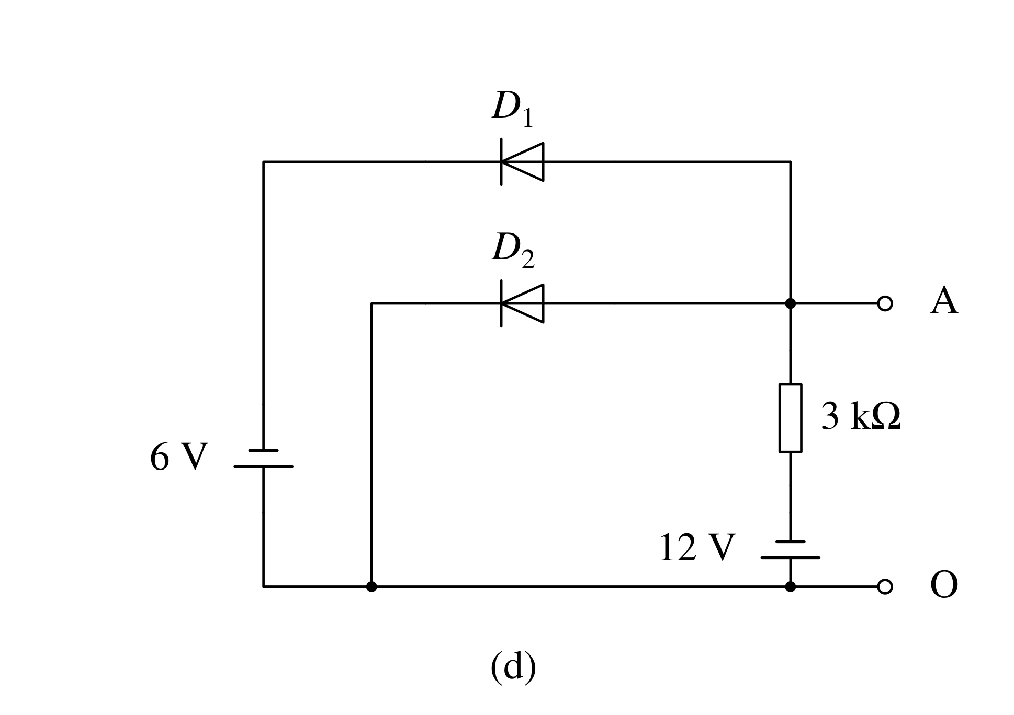
解：

4.电路如下图(a)所示，已知晶体管的$β=100，r_{bb′}=100Ω，U_{BEQ}=0.7V$。
（1）试估算该电路的静态工作点（$I_{CQ}$，$U_{CEQ}$）；
（2）画出电路的微变等效电路（$C_{1}，C_{2}，C_{e}$足够大）；
（3）求该电路的电压增益$A_{u}$；
（4）求输入电阻$R_{i}$和输出电阻$R_{o}$；
（5）当出现下图(b)所示失真时，请问是何种失真？若调整$R_{b2}$应该将其增大还是减小？
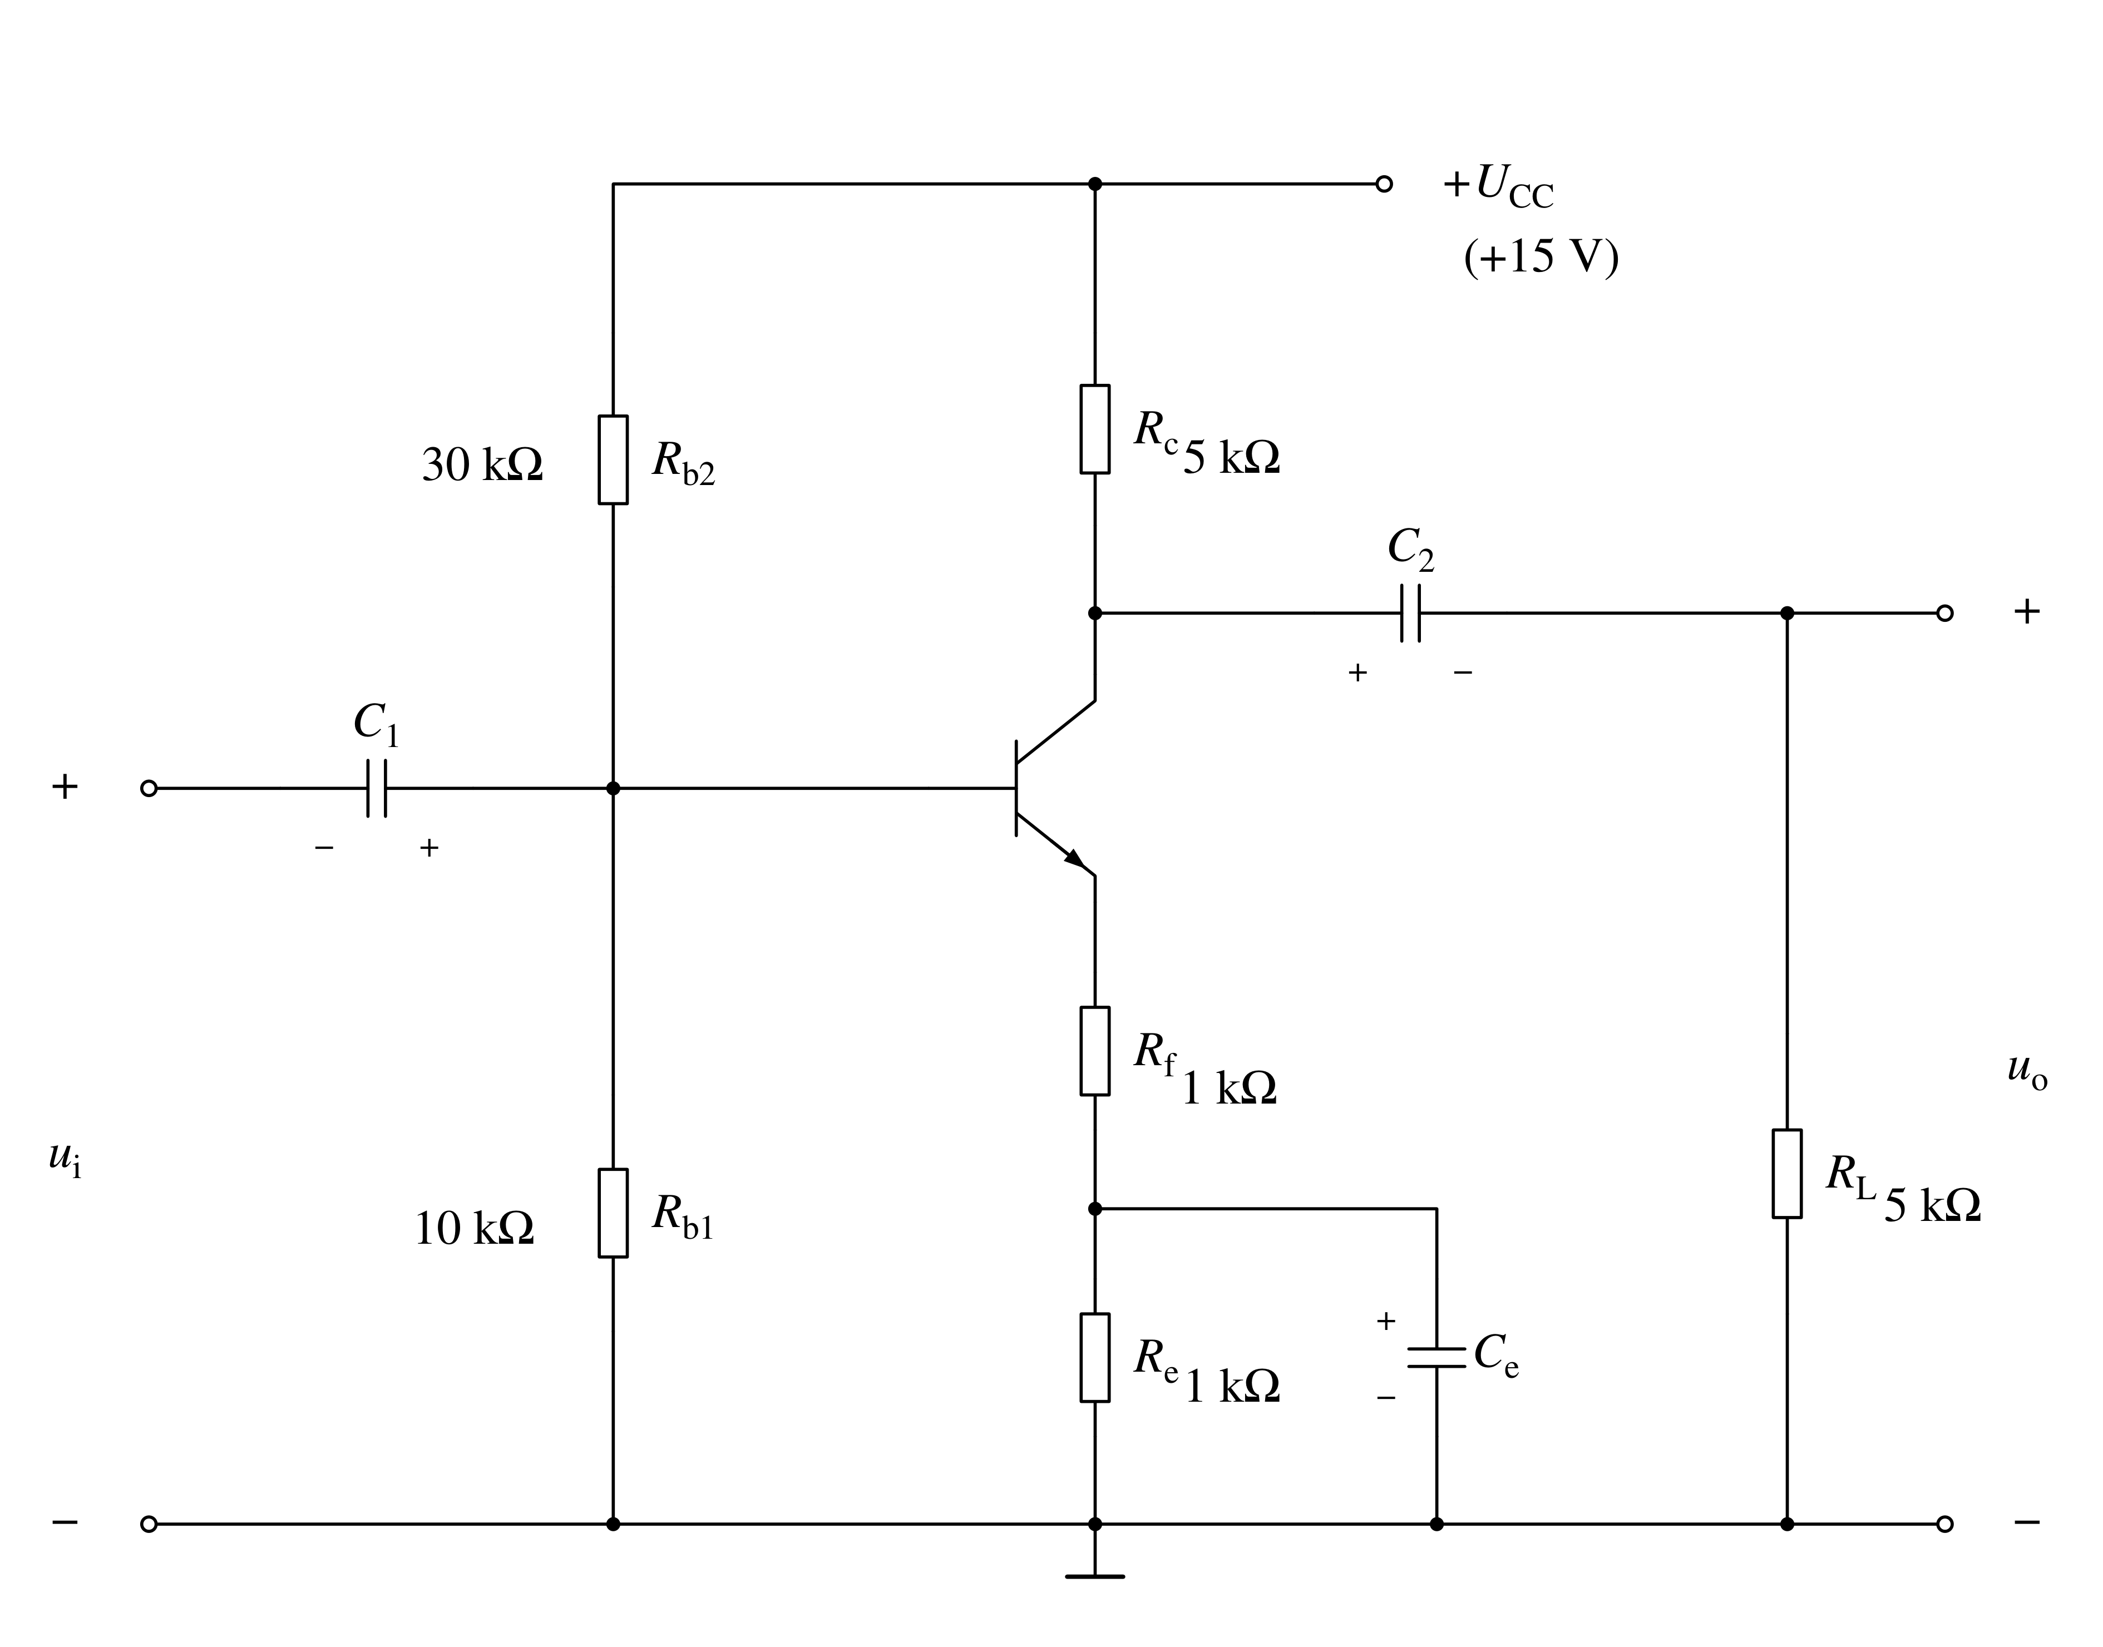
（a）
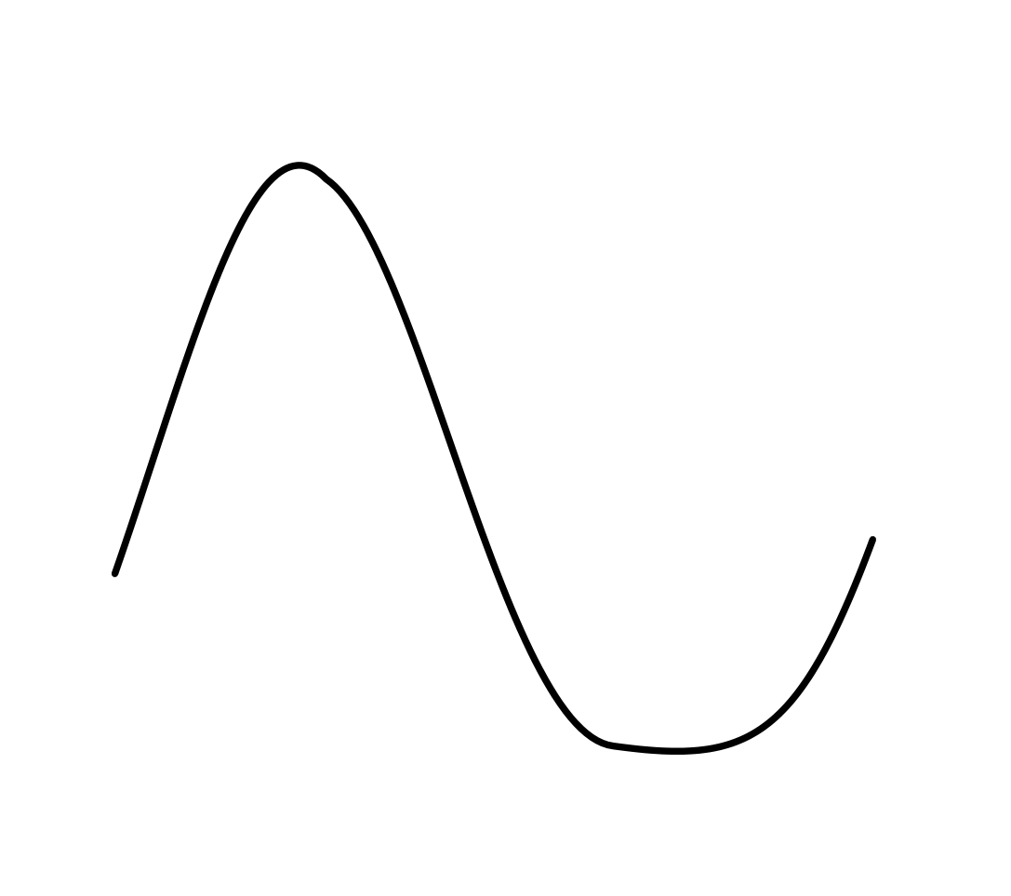
（b）
解：

分析下图所示电路为多少进制计数器，并画出状态转换图。
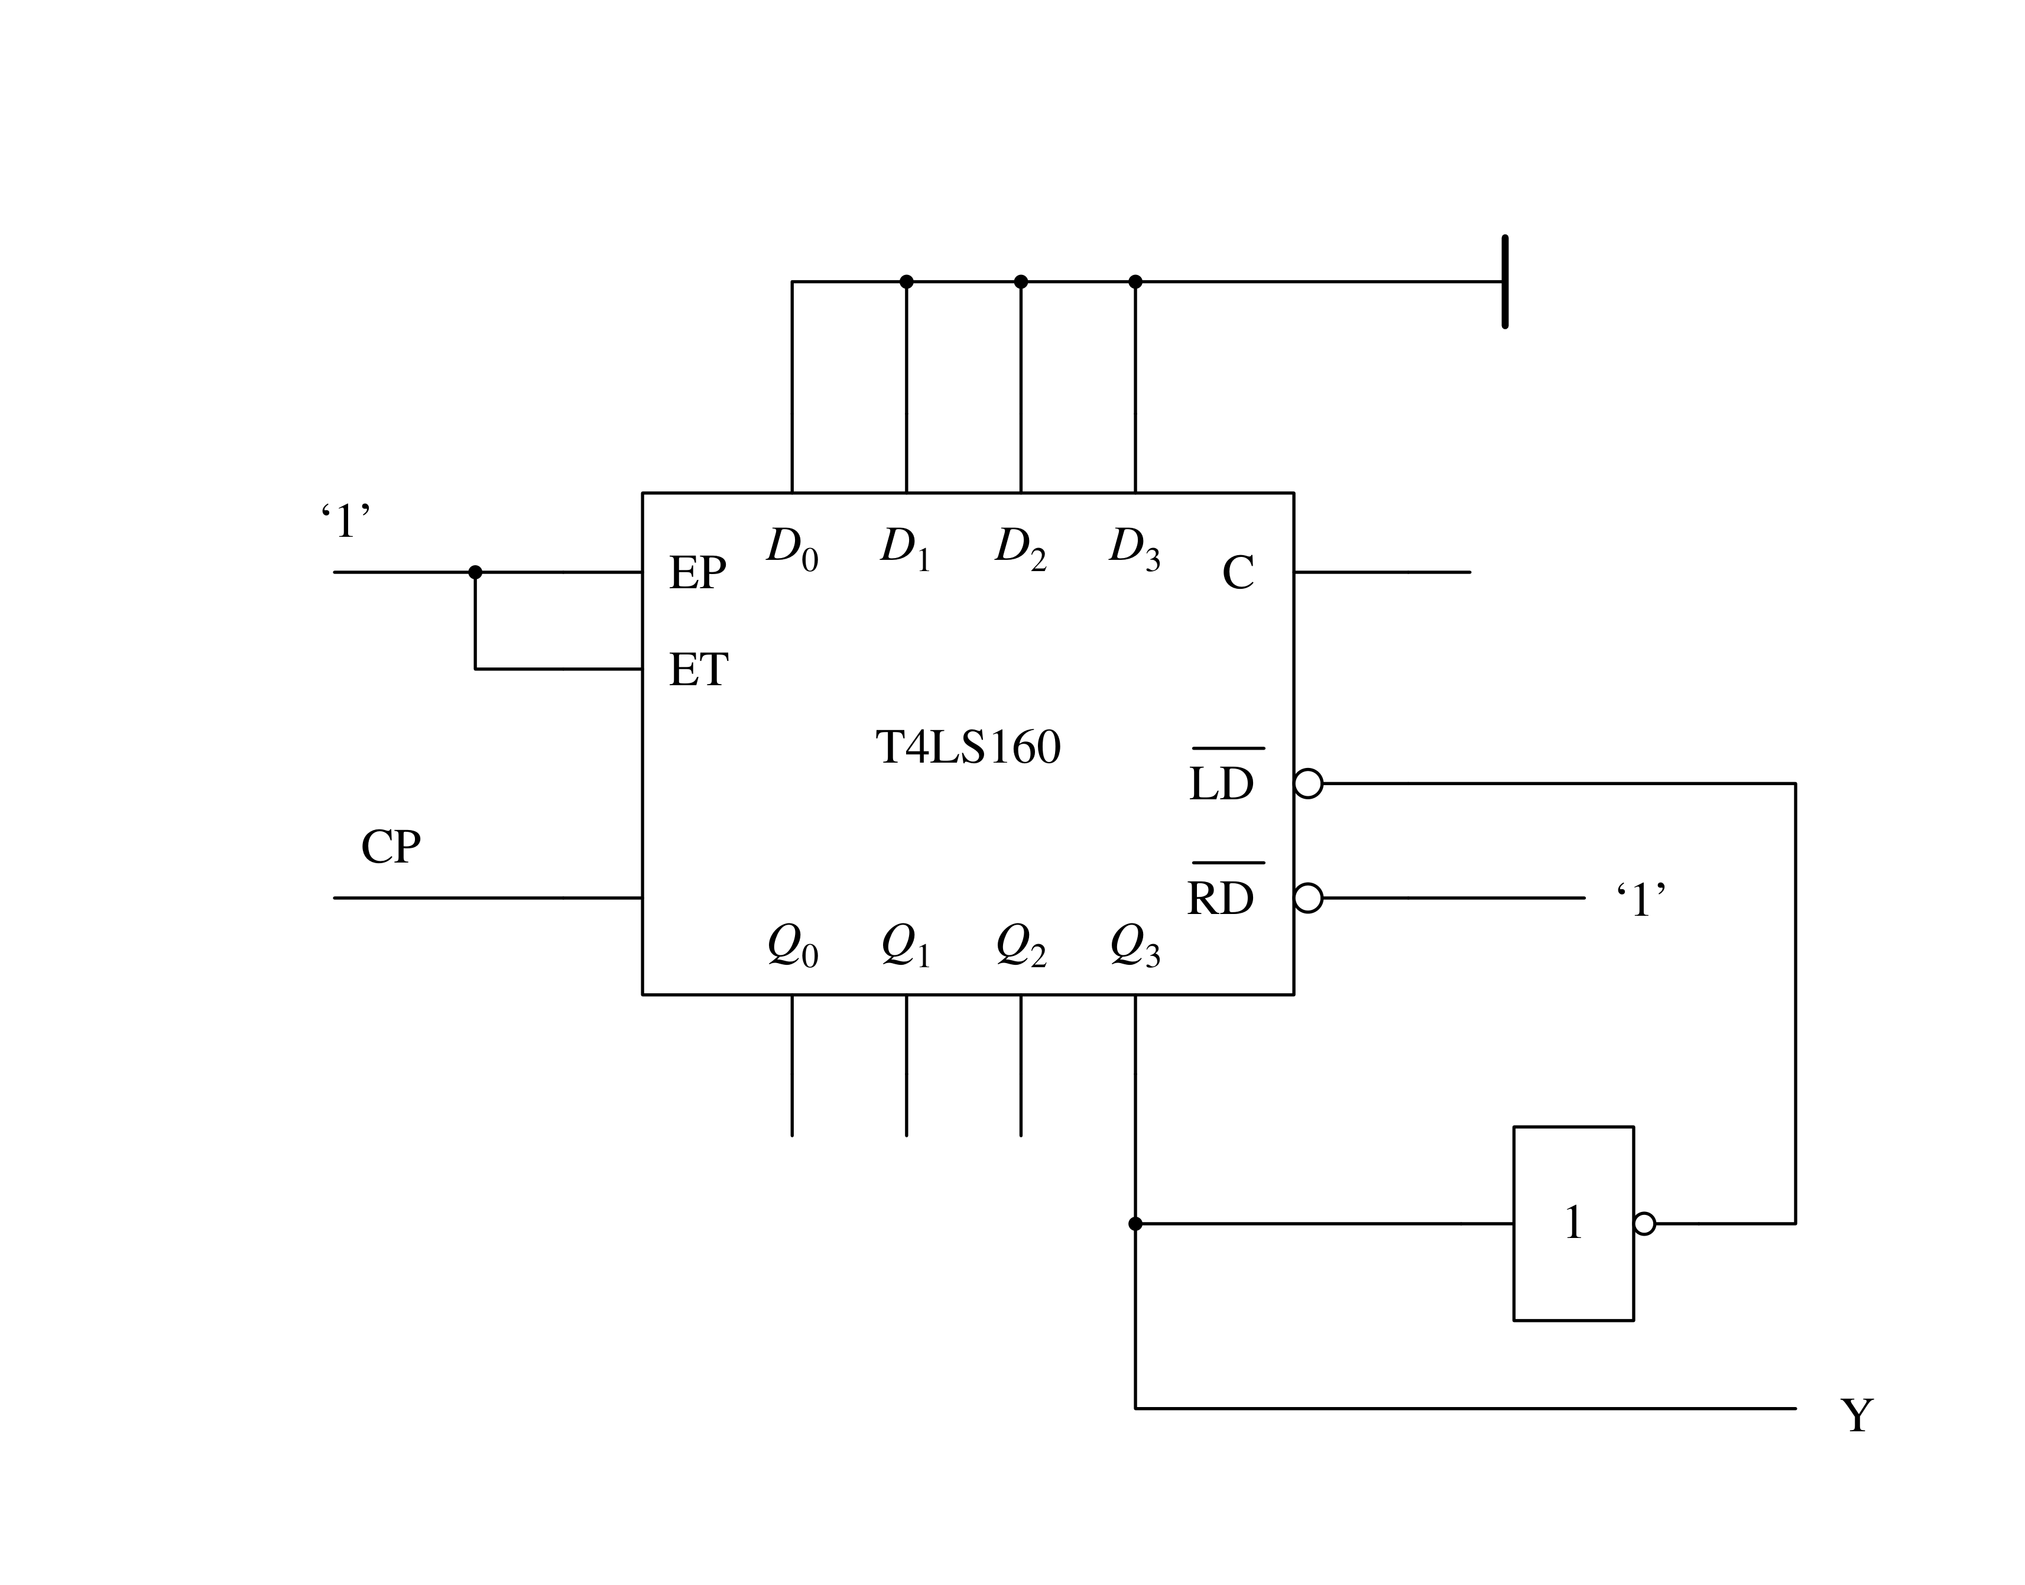
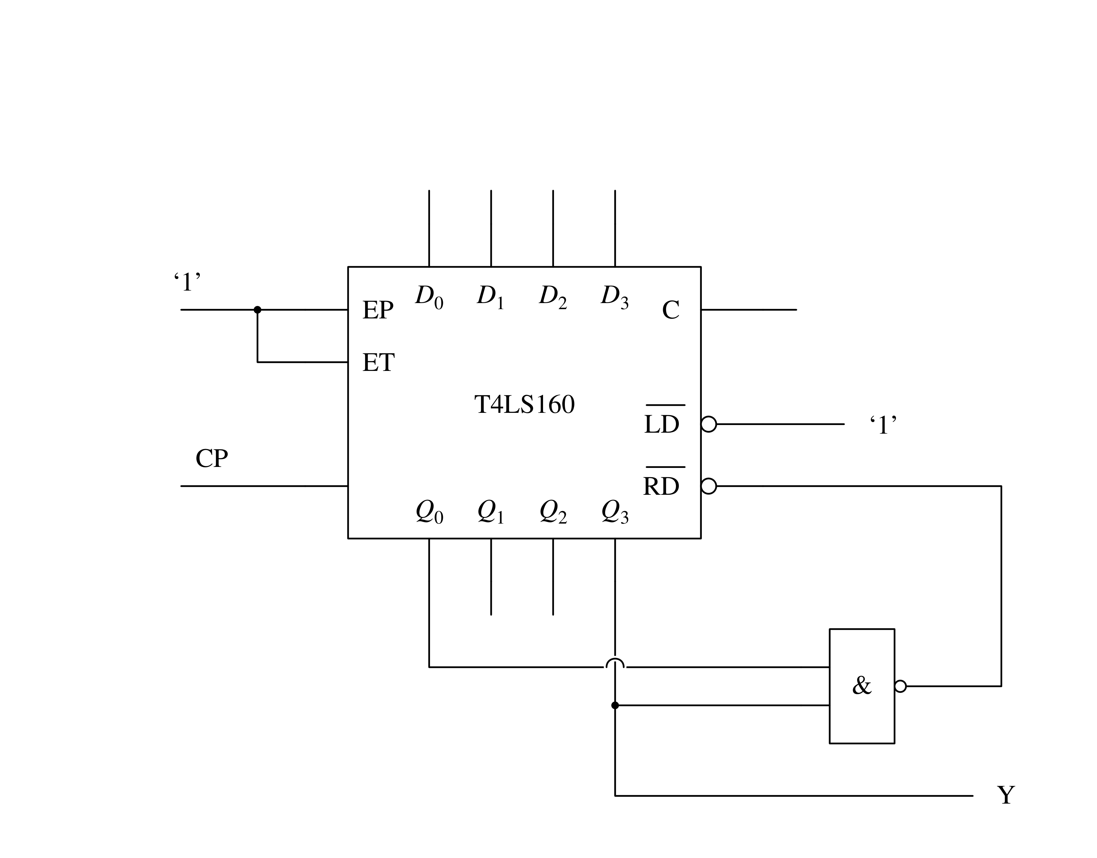
解：

5.已知下图所示的时序逻辑电路，假设触发器的初始状态均为“0”，试分析：
（1）写出驱动方程、状态方程、输出方程。
（2）画出状态转换表，状态图，指出是几进制计数器。
（3）说明该计数器能否自启动。
